Jueves
03
de Junio

2º de Secundaria
Formación Cívica y Ética

Por una convivencia democrática escolar

Aprendizaje esperado: Valora la importancia de participar conjuntamente con la autoridad en asuntos que fortalecen el Estado de derecho y la convivencia democrática.

Énfasis: Participar en acciones que contribuyen a la convivencia democrática en el ámbito escolar.

¿Qué vamos a aprender?

En esta sesión reflexionarás sobre la participación que tú puedes tener para contribuir a gestionar espacios de convivencia escolar democrática en la escuela, en el salón de clases y en los diversos espacios en que te desenvuelves.
Los materiales que utilizarás son: un bolígrafo o lápiz, tu cuaderno u hojas, colores, y tu libro de texto.

Si cuentas con una discapacidad visual, se te pide que también prepares tus materiales como hojas leyer, punzón y regleta.

¿Qué hacemos?

Para iniciar revisa la siguiente ejemplificación en donde un compañero tuyo llamado Diego comenta que cuando tenía la oportunidad de asistir a clases presenciales, su profesora los ponía a él y sus compañeras y compañeros; en todo momento, a tomar decisiones, principalmente sobre actividades grupales o escolares. Por ejemplo, la elección de la jefa o jefe de grupo, hasta la manera de organizar los convivios escolares.

Como lo menciona Diego, esas acciones son parte importante de una vida democrática.

Es importante reconocer si en tu escuela, se fomenta una convivencia escolar pacífica. Para ello, se utilizarán las siguientes preguntas.

Recuerda si en tu escuela:

- ¿El trato entre las alumnas y los alumnos era respetuoso?
- ¿El trato entre docentes y alumnado era respetuoso?
- ¿Existía confianza con el grupo docente de la escuela?
- ¿Se atendían las conductas de riesgo en la escuela, por ejemplo: las adicciones y la violencia?
- ¿Se procuraba mantener limpios los espacios escolares, invitando al alumnado a su buen uso?

Diego, después de leer las preguntas menciona que las maestras y los maestros, siempre les pedían mantener limpio el salón, su banca y el patio de la escuela a la hora del receso.

También recuerda que con el profesor de Ciencias, hicieron un proyecto para arreglar el jardín de la escuela. Con la maestra de artes siempre hacían los adornos de la escuela, para las ceremonias los lunes.

Cuando había riñas, las prefectas y los prefectos regañaban a las personas involucradas, luego mandaban citar a las mamás y/o papás para que, en conjunto, se comprometieran a seguir el reglamento escolar, principalmente el punto de respetar a las compañeras y compañeros y brindarles un trato digno; con esto se comprometían a mejorar su conducta.

Después de leer lo que comenta Diego. Esas son acciones que fomentan una convivencia pacífica en las escuelas. La Organización de las Naciones Unidas para la Educación, la Ciencia y la Cultura, por sus siglas en inglés (UNESCO), propone una serie de acciones que contribuyen a hacer de la escuela un espacio de convivencia pacífica donde intervengan todas y todos los actores de la escuela: alumnado, docentes, directivos, familias y comunidad en general.

Para una mejor comprensión, revisa la explicación del siguiente esquema.

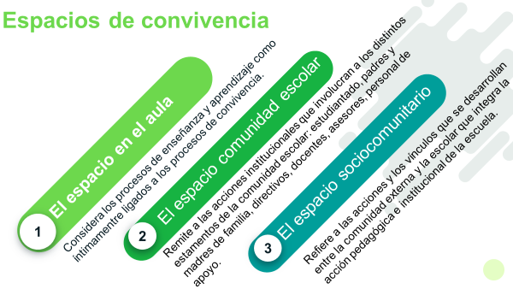

El espacio en el aula es el que considera los procesos de enseñanza y aprendizaje como íntimamente ligados a los procesos de convivencia.

El espacio de comunidad escolar es el que concierne a las acciones institucionales que involucran a los distintos estamentos de la comunidad escolar: estudiantado, padres y madres de familia, directivos, docentes, asesores y personal de apoyo.

El espacio sociocomunitario se refiere a las acciones y los vínculos que se desarrollan entre la comunidad externa y la escolar, que integra la acción pedagógica e institucional de la escuela.

Como te podrás dar cuenta, en cada momento de tu vida es imprescindible fomentar actitudes democráticas.

Entonces, en el aula se pueden seguir estrategias para fomentar las conductas democráticas, dirigidas por el profesorado, por ejemplo: para realizar el reglamento interno o para la organización de alguna actividad en concreto.

Y en la escuela, puede ser la participación de las familias en las juntas escolares o reuniones con diversos propósitos, por ejemplo, lo de escuela para padres y madres de familia. Quizás alguno de tus padres o tutores le ha tocado asistir a esas reuniones.

La participación de las familias en las actividades escolares es muy importante porque así están al pendiente de lo que sucede en la escuela, se involucran en el aprendizaje de sus hijas e hijos, además de que, a través del ejemplo las alumnas y los alumnos, pueden valorar la participación para la mejora de la escuela.

Quizás te haya surgido alguna duda con relación al espacio sociocomunitario. Ahora, revisarás un ejemplo de ello.

Es importante recordar que la escuela es parte de la comunidad, colonia o barrio en donde te encuentras, por eso mismo debe ser ejemplo de institución democrática y coadyuvar en el mejoramiento de la zona donde se ubica.

Para logarlo, es importante el liderazgo que tenga ante la comunidad, los puentes de comunicación y la corresponsabilidad que debe existir entre escuela y sociedad. Por ejemplo, las escuelas tienen sus mecanismos de seguridad para acceder a ellas; sin embargo, las maestras y maestros no pueden controlar totalmente la hora de la entrada porque hay un sinfín de situaciones que se deben cuidar, por ejemplo: dar el paso al alumnado al cruzar las calles o avenidas, hacer brigadas de vigilancia si necesitan pasar un puente, controlar qué se vende afuera de la escuela, entre otras cosas.

Por lo tanto, la escuela solicita el apoyo de la seguridad pública y de las familias para atender todas estas situaciones. Esto que se acaba de mencionar es un ejemplo de corresponsabilidad, esto es, que comparten la responsabilidad de las alumnas y los alumnos en el momento que ingresan a la escuela.

Para que comprendas mejor, lo que se acaba de explicar, revisa el siguiente video. No olvides realizar tus anotaciones de lo más relevante.

- Para fortalecer el Estado de derecho y la convivencia democrática.
https://www.youtube.com/watch?v=3IP9KNIq0jw
Revisa del tiempo 03:26 al 04:30.

¿Qué te pareció el vídeo?

Seguramente encontraste varias formas en las que puedes poner en práctica la democracia en la escuela.

Tal vez, te quedaste pensando en el caso de Pedro, porque es muy común que en la escuela se den episodios de violencia entre compañeros y compañeras; cuando esto sucede, regularmente hay alumnas o alumnos observando la situación. Esto es comunidad que es testigo de las agresiones y su reacción, frecuentemente, es quedarse calladas o callados por temor a sufrir de represalias que puedan enfrentar.

Sin embargo, este punto es importante, ya que debes recordar que callar te hace partícipe de la agresión, esto es, te hace cómplice por la inacción. Lo mejor es hacer lo que hizo Pedro, para contribuir a que no se siga reproduciendo la violencia escolar.

Es muy importante denunciar las agresiones ante las autoridades escolares y las familias, es parte de una vida democrática en la escuela, ya que con ello se fomentan valores como la justicia y el respeto.

Por otro lado, en el video también se menciona que en la familia está presente la democracia, ¿de qué manera se representa?

La vida democrática en casa se da cuando existe un trato igualitario y justo en las relaciones familiares, esto es sin privilegiar a unos en detrimento de otros, por ejemplo: una organización democrática familiar es cuando se reparten de manera equitativa las tareas domésticas entre todas y todos los integrantes o cuando se decide en conjunto lo que se hará un fin de semana.

Una compañera tuya llamada Emma menciona, que en su casa, su hermano mayor trabaja y casi siempre le toca lavar los trastes a ella, y no se le hace justo porque considera que tiene más deberes que él.

Hay que considerar que todas las familias son distintas, ya sea por el número de integrantes o por las personas que la componen. Lo importante es llegar a acuerdos, incluso tú, siendo menor de edad, puedes participar en el dialogo familiar, externar tus ideas y llegar a acuerdos, para ello puedes hacer uso de lo estudiado sobre el conflicto y las formas de resolverlo.

Un ejemplo para llegar a un acuerdo familiar en el caso de Emma sobre el trabajo doméstico, es dosificar los quehaceres. Quizás le toque lavar los trastes entre semana, pero el fin de semana puede tocarle esa responsabilidad a su hermano. Para que la convivencia familiar sea equitativa y democrática, se tiene que recordar que todas las personas que la integran son coparticipes y corresponsables del orden, limpieza y todas las actividades que se den en ella.

Ésa es una muy buena idea, así que Emma debe dialogar con su hermano, esperando llegar a un acuerdo.

Es probable que lo siguiente te brinde más elementos para la convivencia democrática. En nuestro país las normas y reglamentos están basados en la constitución política, lo cual garantiza el fomento de la igualdad, la seguridad y la inclusión de todas y todos, tanto en derechos como en obligaciones. Por eso, es importante observar las políticas públicas de nuestro país.

Revisa el siguiente video, para que conozcas un poco más sobre lo que se te mencionó.

- Para fortalecer el Estado de derecho y la convivencia democrática.
https://www.youtube.com/watch?v=3IP9KNIq0jw
Revisa del tiempo 01:05 al 03:11.

Como te pudiste dar cuenta, la vida democrática en el país está estrechamente ligada a la esfera personal. Así como se denuncian las injusticias de nuestro país y se lucha por un trato digno, equitativo y justo, debes fomentar en casa y en la escuela los valores que permitan una convivencia pacífica, respetando la dignidad de cada una de tus compañeras y compañeros, así como de los integrantes de tu grupo social y tu núcleo familiar.

Se puede decir que, hasta el momento, vivir en democracia no es fácil, ya que implica romper con esquemas, tradiciones y costumbres de las sociedades mexicanas.

Lo importante es que cada persona se asuma como ciudadana y ciudadano para aprender los valores democráticos y así cada quien pueda ser parte del cambio. En estos momentos de contingencia, en los que se pasa todo el tiempo con la familia, es un buen momento para poner en práctica los valores democráticos y convivir pacíficamente; sin duda, esto puede ser un precedente para cuando regreses a la escuela, ya que será importante retomar todo lo aprendido hasta el momento.

El respeto a las compañeras y compañeros debe ser parte de tus hábitos en el día a día y no sólo en momentos específicos.

Ahora, se realizará una recapitulación de lo aprendido en esta sesión.

Has analizado lo que es la convivencia escolar y la convivencia democrática, además revisaste ejemplos que te permitieron entender cómo fomentar la democracia dentro de la escuela.

Se resaltó la importancia de la participación de la comunidad escolar, desde los directivos hasta las familias.

Se te invita a que consultes tu libro de texto para informarte más del tema y retomar los aprendizajes que favorezcan la construcción de la convivencia democrática.

Dialoga con tus familiares sobre la importancia de la vida democrática en la familia y la escuela. De ser posible, compartan más ejemplos sobre el tema.

El Reto de Hoy:

En el reto del día de hoy, se te pide que te concentres, dejes volar tu imaginación y traigas al presente tu mejor recuerdo de la escuela, el cual debe estar ligado con la vida democrática en el entorno escolar.

En una hoja blanca o en tu libreta deberás plasmarlo con un dibujo.

Para contar con elementos, en la elaboración de tu dibujo puedes utilizar una tabla en la que especifiques las acciones democráticas que pueden implementar las y los diferentes actores de la escuela, puedes guiarte con una tabla similar a la que se te presenta a continuación. Después de eso, te será más fácil realizar tu dibujo.

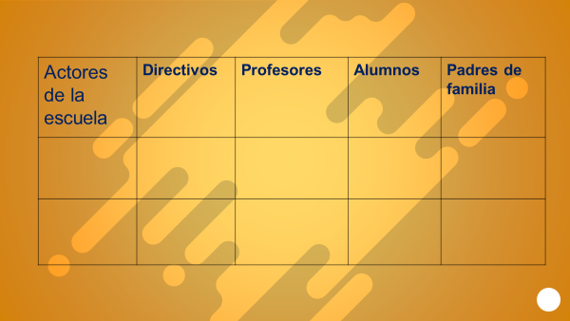

Puedes obtener apoyo de tu familia y/o docentes.

¡Buen trabajo!

Gracias por tu esfuerzo.

Para saber más:
Lecturas
https://libros.conaliteg.gob.mx/secundaria.html

